Kime | : Esenem Enterprises LTD. | Proje | : Kadayıf Restaurant
Hazırlayan | : Sercan Karadoğan | Proje Konusu | : VRF&Split Inverter Klima  İşleri Teklifi
Müşteri Temsilcisi | : Yusuf Akkuş | Müşteri Tel. No. | :
E-mail | : teklif@sibaltd.com | Tarih | : 17.12.2025

TEKLİF KONUSU
Projeye ait VRF&Split Sistem inverter klima işlerinin teslim işidir.

TEKLİF İÇERİĞİ
Yapılacak olan işlerin özeti aşağıdaki gibidir:
- VRF&Split Sistem Klima İç Ünitelerin temini ve montajı.
- VRF&Split Sistem Klima Dış Ünitelerin temini vemontajı.
- VRF&Split Sistem Klima ilave gaz şarjı ve devreye alınması.
- VRF&Split Klima Sistemi Bakır Boru, İletişim Kablosu Hattı ve Drenaj Altyapı Tesisatı’nın kurulumu.

Teklif kapsamında olmayan işler:
- Her türlü kırma, dökme, delme ve Karot işleri.
- Forklift, Vinç vb. İş Makineleri’nin temini
- İskele temini ve kurulumu.
- Asma Tavan, sıva, boya-badana ve tadilat işleri ile isteğe bağlı dekoratif uygulamalar. Boya,sıva işleri.
- Drenaj İzolasyon ve Klima Altyapı Azot Testi.
- Sistem için gerekli olan her türlü elektrik işleri (İç-Dış Ünite Cihaz Beslemeleri, pano vb.)
- Kablolu kumandalar için kabloların çekilmesi.
- Şantiyede kullanılacak elektrik enerjisinin temini.
- Bina dış cephesinde drenaj tesisatlarının birleştirilip dikeyde zemine uzatılması için gerekli boruların temini ve montajı.
- Talep edilmesi halinde Klima Kapakları, Menfez ve cihazların boyanması.

Garanti Süresi:
Cihazların devreye alınmasından itibaren, garanti süresi 3 (üç) yıldır. Elektriksel problem ve kullanıcı kaynaklı arızalar garanti kapsamı dışındadır. Arızalarda uygulanacak yöntem, parça değişimi ve ürünün tamiridir.

TEKLİF / VRF & Split Sistem Inverter Kaset ve Duvar Tipi Klima Teklifi
VRF & Split Sistem Inverter Kaset ve Duvar Tipi Klima Teklifi
Ürün | Adet | Birim | Birim Fiyat |  | İskontolu Birim Fiyat |  | Toplam Fiyat |  | İskontolu Toplam Fiyat
Cihazlar
GREE VRF Sistem Inverter Modüler Inverter Dış Ünite 40 kW - Trifaze | 1 | Adet | $ | 7.500,00 | $ | 6.376,00 | $ | 7.500,00 | $ | 6.376,00
GREE VRF Sistem 360° Üflemeli Kaset Tipi İç Ünite 14 kW | 3 | Adet | $ | 1.000,00 | $ | 850,00 | $ | 3.000,00 | $ | 2.550,00
GREE Split Sistem U-Match Serisi Inverter Kaset Tipi Klima 55.000 Btu/h | 2 | Adet | $ | 2.450,00 | $ | 2.085,00 | $ | 4.900,00 | $ | 4.170,00
GREE Split Sistem Aıry Serisi Inverter Duvar Tipi Klima 24.000 Btu/h | 3 | Adet | $ | 1.600,00 | $ | 1.350,00 | $ | 4.800,00 | $ | 4.050,00
Ara Toplam : |  |  |  |  |  |  | $ | 20.200,00 | $ | 17.146,00
Klima Altyapı ve Montaj İşleri
GREE VRF Sistem İç Ünite Branşmanı | 2 | Adet | $ | 100,00 | $ | 85,00 | $ | 200,00 | $ | 170,00
GREE VRF Sistem Montaj İşçiliği | 4 | Adet | $ | 285,00 | $ | 250,00 | $ | 1.140,00 | $ | 1.000,00
VRF Sistem Kablolu Kumanda | 3 | Adet | $ | 100,00 | $ | 75,00 | $ | 300,00 | $ | 225,00
VRF Sistem Bakırboru - Sinyalizasyon - Drenaj Altyapı İşçiliği ve Malzemesi | 60 | m | $ | 35,00 | $ | 30,00 | $ | 2.100,00 | $ | 1.800,00
Split Sistem Kaset Tipi Klima Montaj İşçiliği | 2 | Adet | $ | 285,00 | $ | 250,00 | $ | 570,00 | $ | 500,00
Split Sistem Bakırboru - Sinyalizasyon - Drenaj Altyapı İşçiliği ve Malzemesi | 46 | m | $ | 27,00 | $ | 24,00 | $ | 1.242,00 | $ | 1.104,00
Ara Toplam : |  |  |  |  |  |  | $ | 5.552,00 | $ | 4.799,00
Toplam Tutar : |  |  |  |  |  |  |  |  | $ | 25.752,00
İskontolu Toplam Tutar (KDV Dahil) : |  |  |  |  |  |  |  |  | $ | 21.945,00

Not:
- Projenin ilerleme aşamasında ilave cihaz veya işçilik talep edilmesi halinde anlaşılan iskontolu birim fiyatdan fatura bedeline
ilave edilecek şekildedir.
- Proje ilerleyişine göre bakır boru altyapı tesisatının teklifteki metrajları geçmesi durumunda anlaşılan iskontolu birim fiyat’dan fatura bedeline ilave edilecektir.

Klima Alan Dağılım Tablosu
Alan | Kapasite | Cihaz T. | Adet
Çocuk Oyun Alanı | 24.000 Btu/h | Split 1'e1 (Duvar T.) | 2
Ofis | 24.000 Btu/h | Split 1'e1 (Duvar T.) | 1
Teras Alanı | 14 kW | VRF Sistem (Kaset T.) | 3
Ana Restaurant | 55.000 Btu/h | Split 1'e1 (Kaset T.) | 2





Projenizde uygulanması planlanan inverter ürün görselleri aşağıda ki gibidir ;
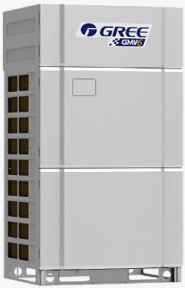

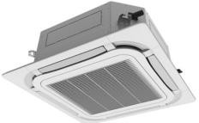

GREE VRF Sistem
360° Üflemeli Kaset Tipi İç Ünite

GREE VRF Sistem Inverter
Modüler Dış Ünite

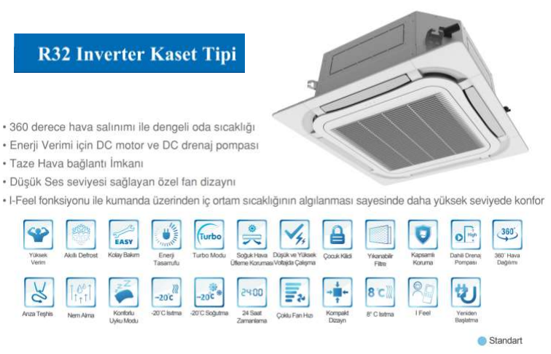

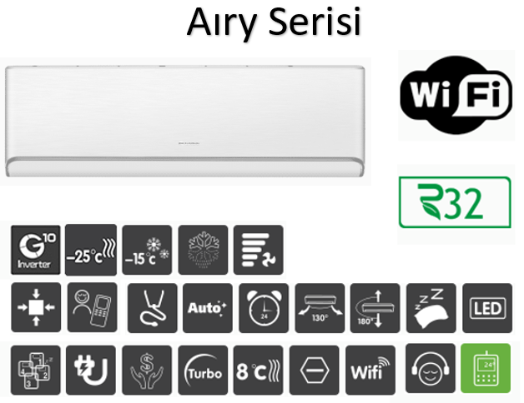

ÖDEME ŞEKLİ
Sözleşme onayına istinaden ödeme planı aşağıdaki şekilde talep edilmektedir.

25.752,00 USD
VRF & Split Sistem Inverter Kaset ve Duvar Tipi Klima Teklifi : 21.945,00 USD

Ödeme Koşulları:
• Teklif onayına istinaden; % 50 Peşin , % 50 Eş Parçaya Bölünmüş Aylık Ödemelerle.
• Teklif onaylanırken proje bitiş tarihi tarafınızla görüşülecek ve kalan ödemenin kaç eş parçaya bölüneceğine karar verilecektir.
• Her ayın son iş günü tarafınıza hak ediş + fatura / borç dekontu bildirilecektir.
•Dış ünite montajları toplam proje tutarının %95'ının ödenmesiyle teslim edilecek ve montajlanacaktır.

- Teklifimizin geçerlilik süresi 29.12.2025 tarihine kadardır.

Saygılarımızla.
SİBA İTHALAT İHRACAT LTD.

